

משרד הביטחון
סיור חברה וביטחון לאומי בירושלים
לוקחים אחריות ~ דרך, ערך, מורשת

"קום התהלך בארץ לאורכה ולרוחבה כי לך אתננה" (בראשית י"ג)
30 משתתפים:
תוכנית וסדר יום ב:
- 07:30 - ארוחת בוקר במלון XXXX
- 08:30 - נסיעה למרכז בגין. (לאחר פינוי חדרים ואיסוף מזוודות).
- 09:00 - סיור חברה ישראלית –
- בין צדק חברתי לצדק חלוקתי ? במוזיאון בגין / על משנתו החברתית של מנחם בגין
- 10:30 - סיור רגלי במשכנות שאננים, סיפורו של מונטיפיורי בעל מנהיגות רוחנית ועסקית.
- סיור בין שכונת רפאים כפר דוד למוסררה שכונת פועלים !
- מה הסיפור של מחאת רוטשילד 2011 לבין מחאת הפנתרים השחורים 1971 ?
- 12:00 – ביקור במוזיאון המוזיקה / מסע לשורשים של המוזיקה העברית וטיול מוזיקלי במציאות רבודה בבית המקדש בעקבות שירת הלווים / ביקור חוויתי והתנסותי במגוון כלי מוזיקה
- 13:30 – הליכה רגלית על רחוב יפו לארוחת צהריים מסעדת עזורה
- סיפורה של רחוב יפו בתקופת המנדט .
- 14:30 – ארוחת צהרים מסעדת עזורה בשוק מחנה יהודה
- 15:30 - סיור מחנה יהודה – שוק בוטיק, ריחות, טעימות וסיפורים על חברה , שקמה בניגוד לכל הגיון ומצליחה לחולל תפנית בזכות אמונה וחזון!
- 16:30 - סיור עצמאי
- 17:30 - סיום סיור וחזרה לקריה

~ שלום מירושלים ~
~ סיור פורה ומוצלח ~

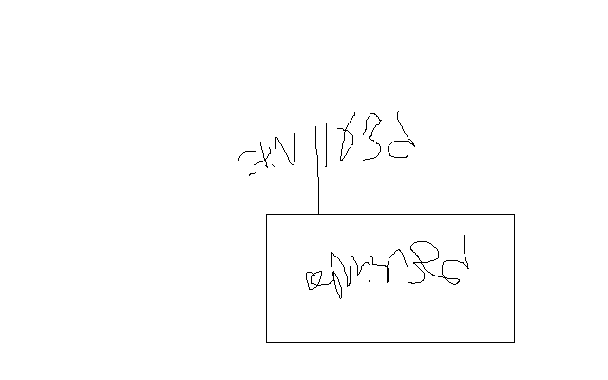

נצ"מ דימ' גדעון מור
ג - מ ידע

